空投—空中捕获
无人机协同投送与空中接收
仿真报告

项目仓库：drone_payload_catch
仿真平台：PX4-1.16 SITL + Gazebo Harmonic + ROS 2 Jazzy + acados
核心算法：解析会合规划 + 闭环重规划 + 终端 MPC + 协调证书/CBF
末端机构：刚性漏斗（离线）/ 圆形托盘（围边+泡棉，真机）
报告日期：2026-10-08

目录
（在 Word 中按 F9 更新目录/页码）

1 相关研究（引言）

1.1 问题定义与场景谱系
“空投—空中捕获”研究两个或多个空中平台之间的物体转移：投送方（无人机 A）在飞行中释放载荷，接收方（无人机 B）在载荷尚未落地之前于空中完成捕获与保持。本项目要求接收方到达会合点时的位置精确（硬约束）、相对速度尽量小（软约束），并在释放误差、模型失配、测量噪声/延迟以及双方动力学限幅的条件下保证安全。
按几何与动力学，本方向可分成一条谱系，如下表所示。本项目重点覆盖其中的“垂直堆叠投放”（M6）与“水平/斜向会合”（M1–M4）两类工况。
形态 | 投送方 | 接收方 | 相对运动 | 典型难点
垂直堆叠投放（M6） | 悬停/低速 | 悬停/低速 | 近共线、纯垂直 | 接触速度下界、末端机构
水平/斜向会合（M1–M4） | 恒速平飞 | 机动到位 | 空间会合点 | 会合规划、终端速度匹配
空射回收（Gremlins 类） | 母机释放 | 母机/回收装置 | 高速、大惯量 | 相对导航、捕获机构
精确空投（JPADS） | 运输机高空 | 地面目标区 | 单向下落 | 落点精度、风场估计
空中加油/交会对接 | 加油机/目标星 | 受油机/追踪星 | 近场编队 | 相对状态估计、精细控制
物体抛接（ball catching） | 人/臂/无人机 | 无人机 | 快速非合作目标 | 状态预测、极短窗口

1.2 与相邻问题的关系
- 空中操纵（Aerial Manipulation）：捕获机构、机械臂/夹爪、接触力控制可直接复用。
- 协同运输（Cooperative Transport）：捕获后“带走”与吊挂/刚体负载运输同源。
- 空间交会对接（Rendezvous & Docking）：CW 方程终端制导与本项目“会合点+速度匹配”高度相似。
- 导弹拦截/比例导引：非合作快速目标的预测拦截与终端导引律。
- 机器人动态抓取/接球：预测—规划—在极短窗口内到位的同一类问题。

1.3 技术挑战分解
端到端任务可拆成六个耦合子问题：
(1) 会合规划/制导：决策释放时刻 t_r 与下落时长 τ_c；在可行域内最小化时间+机动代价+终端速度失配；数学本质是带终端约束的双积分器最优控制。
(2) 相对导航与状态估计：需要载荷实时状态与 A–B 相对位置；现实手段有视觉/事件相机、UWB、RTK-GNSS、动捕等；难点是延迟、丢包、遮挡与不确定性量化。
(3) 捕获控制：接收方常需高动态机动（俯冲、横向急停、终端速度匹配），逼近执行器与姿态极限；关键张力是跟踪精度与反馈余量的取舍。
(4) 末端捕获机构：软网/夹爪/刚性漏斗/磁吸等；需处理接触瞬间的冲击（能量耗散、约束、捕获后保持）。
(5) 安全与鲁棒性：双机避碰、失效保护、丢失目标后的应急、估计不确定度余量、地理围栏。
(6) 系统集成与真机化：传感器/执行器/通信时延、机载算力、实时性与认证。

1.4 国内外研究现状
按子方向梳理代表性脉络（参考文献见附录）：
- 空中操纵与抓取：机械臂/夹爪装在旋翼平台上的分类与挑战（Ruggiero 2018；Ollero 2022）；鸟爪式抓取/停栖与冲击吸收（Thomas 2014；Roderick 2021）。
- 空中物体抛接：ETH 团队的四旋翼抛球/接球与杂耍（Ritz 2012；Müller 2011），强调状态预测与极短窗口内的规划控制。
- 空中回收：DARPA Gremlins、Aurora SideArm；火箭整流罩/样品返回舱空中回收（Genesis 2004、Stardust 2006）等宏观尺度经典范例。
- 精确空投：JPADS 翼伞制导空投、Zipline 包裹定点空投，代表“投送—落地”路线，与本项目“投送—空中接收”相区别。
- 空中加油/交会对接：AAR（NASA DROID）与 CW 方程终端制导，为会合规划与相对导航提供方法论。
- 制导与控制方法：比例导引、min-snap/min-energy 多项式（Mellinger 2011；Richter 2013）、嵌入式 MPC（acados，Verschueren 2022）。
总体判断：“投送—空中接收”目前仍属较空白、偏系统集成的方向；尤其缺乏“释放权威 + 意图共享 + 概率证书 + 交接 CBF”统一的、带保证的双机交接工作。

1.5 本项目定位与贡献
- 给出可离线复现的完整算法层（抛体模型 / 会合规划 / 闭环重规划 / 终端 MPC / 状态估计 / 垂直投放），并在 PX4+Gazebo SITL 上双机端到端跑通。
- 系统刻画 M6 垂直投放的物理边界（接触速度下界、漏斗保持速度、有效捕获半径），并量化末端机构（漏斗/托盘/锁扣）的杠杆。
- 给出协调研究框架：概率捕获证书（T1）、协议时序界（C2）、state-vs-intent（C3）、联合机动（C4）、handover-CBF（C5）与延迟鲁棒 CBF（T3）。
- 面向真机，给出圆形托盘（围边+泡棉）的保持物理与选型方法。

2 理论分析

2.1 载荷抛体动力学
载荷在释放瞬间继承 A 的速度 v_r = v_A(t_r)，随后做抛体运动（无阻力解析模型）：
p_p(τ) = p_r + v_r·τ + ½·g·τ² v_p(τ) = v_r + g·τ (τ = t − t_r)
其中 g = [0, 0, 9.81] m/s²（NED 下 z 向下）。可选 linear/quadratic 阻力与常值风作为鲁棒性输入。下落 τ 后竖直速度为 v_z = v_r,z + g·τ，捕获点高度为 −p_p(τ_c)。

2.2 会合规划与终端制导
A 第一版为恒速直线 p_A(t) = a_init + a_vel·t（a_vel = 0 即悬停）。规划器在 (t_r, τ_c) 网格上最小化综合代价：
J = w_time·t_r + w_accel·(峰值加速度 / a_max) + w_vel·|Δv|² (+ w_overshoot·过冲)
约束为 |v| ≤ v_max、|a| ≤ a_max、离地余量、捕获高度区间。B 的会合轨迹在“双积分器、两端位置/速度固定、min ∫|a|²dt”下每轴有解析三次多项式解；若终端速度精确匹配不可行（载荷速度超 B 限速），退为软终端速度解析解（位置仍硬到、速度按权重折中）。

2.3 M6 垂直堆叠投放的物理
A 悬停在 B 严格正上方 gap 米，水平速度为零。载荷纯垂直自由落体；B 以 a_dive 温和下潜、接触后以 a_brake 刹停。由于四旋翼“只能向下压”（a_B < g），纯垂直下落的接触相对速度存在下界：
v_rel = √( 2·(g − a_dive)·gap )
上式表明：下潜越猛 v_rel 越小，但 B 冲得越低、刹车余量越少。gap=1 m 时，悬停硬接 4.43 m/s，a_dive=3 → 3.69 m/s，a_dive=6 → 2.76 m/s（刹停后仅剩 0.35 m）。因此 a_dive=3 是冲击与余量的折中。刚性漏斗的保持判据为：
位置：落到口面时水平偏差 < mouth_radius − object_radius
速度：接触相对速度 ≤ v_retain = √(2·g·depth) / e （e = 恢复系数）

2.4 圆形托盘的保持物理（真机末端）
纯平托盘没有杯深，不靠深度保持，而靠“围边挡横向 + 泡棉消反弹”。设有效围挡高度 h = 围边高 + 凹垫深，物体撞击后回弹高度为 e²·gap（gap 为下落高度）。物体不弹出围挡的条件为：
h ≥ e²·gap ⇔ e ≤ √(h / gap)
落点半径 eff_r = 盘内半径 − 物块半宽。恢复系数 e 是生死线：裸塑料盘 e≈0.7 时，gap=1 m 的回弹高度达 20–49 cm，必飞；软泡棉 e≤0.15 时回弹仅约 2 cm。本文第 4、5 章以此对 6cm/100g 方块进行量化（内径 30cm/围边 5cm/e=0.15 → 离线 MC 99%）。

2.5 闭环重规划与状态估计
载荷离手后每 replan_dt 用当前观测的载荷状态重解会合（solve_inflight），滚动更新 B 的参考，抵抗释放误差与模型失配（风/阻力）。载荷状态估计可选 none（真值上界）/ naive（最近测量+有限差分+弹道外推）/ KF（状态 [p,v]，重力为已知输入，按测量时间戳 predict→update，天然处理延迟/丢包）。

2.6 协调理论：证书与安全（C1–C5 / T1–T3）
在双机协同方向，本项目给出带保证的结果。释放决策的概率模型（C1）：估计残差 δ̂、真实脱靶 m|δ̂ ~ N(δ̂, σ_m²I₂)，条件捕获概率为 Marcum-Q，释放域最优解为中心球（T1 定理）。
p(δ̂) = P(capture | δ̂) = 1 − Q₁( ‖δ̂‖/σ_m , r_eff/σ_m )
安全方面，速度级控制屏障函数（CBF）给出防碰不变集；在通信延迟 d 下，对延迟状态采用收紧屏障h_d(r) = ‖r‖² − (d_safe + ρ)²（ρ = (v_A + v_B)·d）可保证真实安全（T3 定理）。协议时序上，释放提前量需满足 release_lead = d_max / (2(1 − catch))（C2）。这些结果与 M6 的 min_ab_gap 安全层在设计上一致。

2.7 安全层
项目实现分级安全状态机 OK → HOLD（悬停）→ PULLBACK（越界回拉）→ LAND → KILL（飞行终止），并结合 EKF 的 eph/epv 作为位置不确定度、姿态/角速率安全滤波，以及释放后定向清场与超时中止。
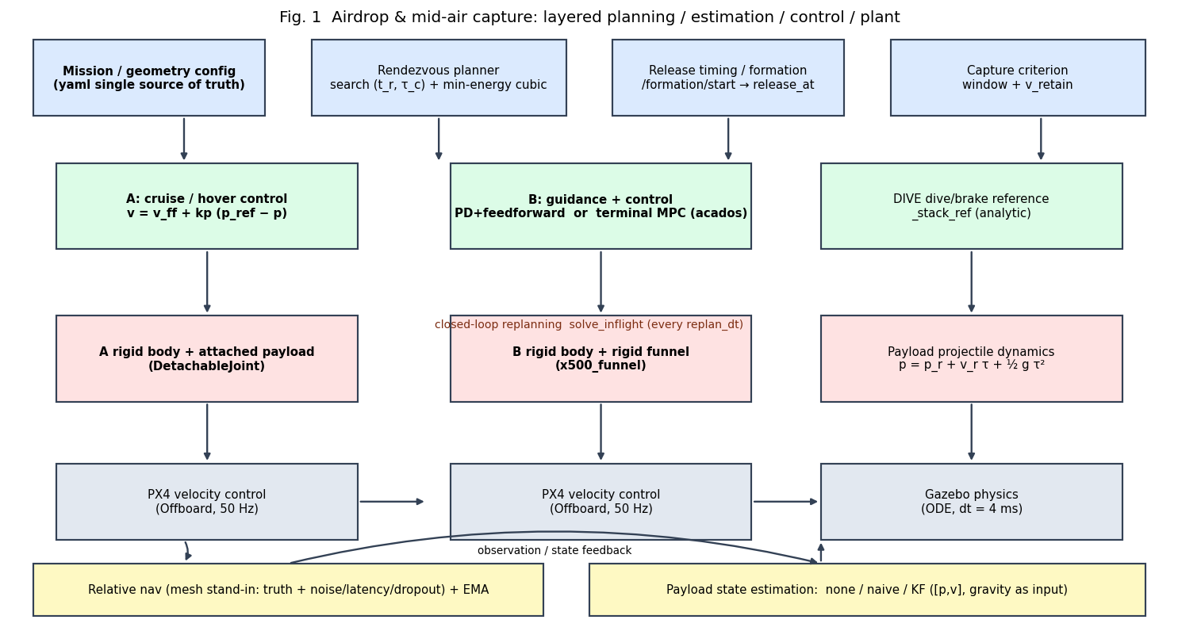
图 2-1 系统分层架构：规划层 → 控制层 → 被控对象 → 估计层 → 反馈闭环。

3 仿真条件

3.1 软件与硬件栈
项 | 配置
操作系统 | WSL2 Ubuntu-24.04（Gazebo GUI 经 WSLg 显示）
飞控 | PX4-1.16 SITL，双实例（A=-i 0 / B=-i 1）
中间件 | ROS 2 Jazzy，rmw_fastrtps_cpp，MicroXRCEAgent（UDP 8888）
仿真环境 | Gazebo Harmonic 8.13，自建“全系统”world（Imu/NavSat/Sensors + 球坐标）
优化求解 | acados 终端 MPC（指纹缓存 + 预热）
载荷(Gazebo) | 0.06 m 立方体 / 0.3 kg，OdometryPublisher 发 /payload/odom
定位 | A 广播 /drone_a/state（世界系 NED），B 侧注入延迟/丢包/偏置/噪声（mesh 替身）
核心算法 | 纯 Python（不依赖 ROS），离线一条命令验证

3.2 坐标系与约定
统一采用世界系 NED（x=北、y=东、z=下），高度 = −z。Gazebo ENU→NED 换算为 NED = [ENU_y, ENU_x, −ENU_z]。所有几何/参数/工况集中在 config/catch_scenarios.yaml，代码不硬编码。

3.3 主要参数（单一真值源）
参数 | 值 | 说明
g | 9.81 m/s² | 重力
payload.mass | 0.3 kg | 载荷质量（Gazebo 立方体 0.06 m）
drone_b.max_speed / max_accel | 5.0 / 6.0 | B 速度/加速度上限
capture.radius / rel_speed | 0.3 m / 1.5 m/s | M1–M4 捕获判据
funnel.mouth_radius / depth / restitution | 0.2 / 0.3 / 0.6 | M6 漏斗（标称）
funnel.object_radius | 0.05 m | 载荷等效半径
stack.a_dive / a_brake | 3.0 / 6.0 m/s² | M6 下潜/刹车
planner 权重 | w_time=0.2, w_accel=1.0, w_vel=5.0 | 会合代价权重

3.4 仿真工况
离线共包含以下工况（含垂直堆叠 M6 系列）。M1–M4 走通用会合规划器；M6 系列走独立的解析垂直投放规划器（3D 通用规划器不适合本场景）。
工况 | 模式 | 说明
M1_basic | rendezvous | 标称无风；验证规划—会合—捕获闭环
M1_wind | rendezvous | 常值风扰动下的捕获
M2_line_v05 | rendezvous | A 0.5 m/s 平飞抛投
M2_line_v10 | rendezvous | A 1.0 m/s 平飞抛投（基准）
M2_line_v20 | rendezvous | A 2.0 m/s 平飞抛投（速度应力）
M2_crosswind | rendezvous | A 斜向平飞（N+E 分量）抛投
M3_high | rendezvous | 高抛（下落~0.8s）；释放误差下闭环重规划的时间裕度更大
M3_wind_drag | rendezvous | 高抛 + 风+阻力；开环按无阻力预测会偏，闭环重规划可纠正
M3p_line_mpc | rendezvous | M2_line_v10 但 B 用终端 MPC
M3p_high_mpc | rendezvous | M3_high 但 B 用终端 MPC
M6_stack_drop | stack_drop | A 严格在 B 正上方 1m 释放；B 温和下潜(a=3)，刚性漏斗口半径0.2m兜住
M6_stack_bigfunnel | stack_drop | 大漏斗(口半径0.30m, eff_r=0.25)；末端能力杠杆，配合 SITL x500_funnel
M6_stack_tray | stack_drop | 圆形托盘(内径30cm/围边5cm/泡棉e=0.15) 接 6cm·100g 方块；真机末端配置（MC≈
M6_stack_tray_small | stack_drop | 圆形托盘(内径25cm, eff_r=9.5cm)；对比 30cm 的尺寸敏感性（MC≈92%）
M6_stack_tray_wind | stack_drop | 圆形托盘(内径30cm) + 侧风3m/s；100g 物漂移小(~3cm)，仍稳定捕获(≈96%)
M6_stack_lock | stack_drop | 主动保持锁扣——下击暴流下仍可捕获（离线等效 arm_absorb 大）
M6_stack_windcomp | stack_drop | 强侧风下 A 端迎风预补偿，载荷飘到 B 正上方（w5 无补偿15/40→40/40）
M6_stack_nodive | stack_drop | 小 gap(0.7m)+最小必要下潜；对比 M6_stack_drop(gap=1.0,a_dive=3
M6_stack_wind | stack_drop | 侧风干扰下的垂直堆叠投放（载荷漂移）；配合 lead 预测对正提升鲁棒性
M4_line_naive | rendezvous | 含噪/延迟/丢包测量，朴素估计
M4_line_kf | rendezvous | 含噪/延迟/丢包测量，卡尔曼滤波
M4_high_kf | rendezvous | 高抛 + 含噪/延迟/丢包测量 + KF

3.5 评价判据
M1–M4：|p_B − p_p| < r_c = 0.30 m 且 |v_B − v_p| < v_c = 1.50 m/s（用载荷真值判定）。M6：载荷落到口面时水平偏差 < eff_r，且接触相对速度 ≤ v_retain。蒙特卡洛采用相对定位σ=0.05 m、延迟 0.05 s、释放点误差 σ=0.05 m 的注入噪声（与 SITL 扫描一致）。

4 仿真数据（含状态数据）

4.1 单元自测
模块 | 结果
payload_model | 解析/积分误差 err = 2.44e-13；fall_time(1.5m) = 0.5530 s
rendezvous | hover 可行：t_r=2.35 s，t_c=2.670 s，h_c=2.00 m，Δv=0.000
sim_core | M1_basic miss=0.118 m；M2_line_v10 miss=0.156 m

4.2 离线全工况结果（M1–M4）
工况 | 最近距离 (m) | 捕获相对速度 (m/s) | 判定 | 备注
M1_basic | 0.1182 | 1.4289 | PASS
M1_wind | 0.1182 | 1.4289 | PASS
M2_line_v05 | 0.1603 | 1.4516 | PASS
M2_line_v10 | 0.1562 | 1.4226 | PASS
M2_line_v20 | 0.1501 | 1.3806 | PASS
M2_crosswind | 0.1509 | 1.3862 | PASS
M3_high | 0.2832 | 1.4063 | PASS
M3_wind_drag | 0.1169 | 1.4506 | PASS | 闭环
M3p_line_mpc | 0.2717 | 1.4550 | PASS
M3p_high_mpc | 0.2827 | 1.3927 | PASS
M4_line_naive | 0.1493 | 1.4783 | PASS | 闭环
M4_line_kf | 0.1493 | 1.4783 | PASS | 闭环
M4_high_kf | 0.2741 | 1.4615 | PASS | 闭环

全部工况 PASS（M6 系列在此表跳过，见下节）。

4.3 M6 垂直堆叠：蒙特卡洛数据
工况 | N | 成功 | 成功率 | 水平偏差max(m) | 相对速度mean(m/s) | 余量min(m)
M6_stack_drop | 200 | 200/200 | 100% | 0.1464 | 3.651 | 0.0036
M6_stack_bigfunnel | 100 | 100/100 | 100% | 0.1424 | 3.651 | 0.1076
M6_stack_tray | 300 | 296/300 | 99% | 0.1200 | 4.352 | 0.0000
M6_stack_tray_small | 300 | 278/300 | 93% | 0.0949 | 4.387 | 0.0001
M6_stack_tray_wind | 300 | 288/300 | 96% | 0.1197 | 4.236 | 0.0003
M6_stack_nodive | 100 | 87/100 | 87% | 0.1495 | 3.132 | 0.0005
M6_stack_wind | 100 | 22/100 | 22% | 0.1459 | 2.950 | 0.0041
M6_stack_lock | 100 | 100/100 | 100% | 0.1490 | 4.843 | 0.1010
M6_stack_windcomp | 100 | 100/100 | 100% | 0.1628 | 3.378 | 0.0872

注：圆形托盘工况（M6_stack_tray / _small / _wind）载荷为 6cm/100g 方块；托盘建模映射为 mouth_radius=盘内半径、depth=有效围挡高度、restitution=泡棉恢复系数 e。

4.4 状态数据：M1_basic 时间序列
M1 悬停释放—空间会合的闭环状态（NED，位置单位 m，速度单位 m/s，取代表步）：
t(s) | B_N | B_E | B_alt | |v_B| | P_N | P_E | P_alt | |v_P| | |B−P|
0.00 | +1.20 | +0.00 | 3.50 | 0.03 | +0.00 | +0.00 | 2.50 | 0.00 | 1.562
0.12 | +1.19 | +0.00 | 3.51 | 0.21 | +0.00 | +0.00 | 2.50 | 0.00 | 1.558
0.24 | +1.16 | +0.00 | 3.53 | 0.36 | +0.00 | +0.00 | 2.50 | 0.00 | 1.550
0.36 | +1.11 | +0.00 | 3.56 | 0.48 | +0.00 | +0.00 | 2.50 | 0.00 | 1.537
0.48 | +1.06 | +0.00 | 3.59 | 0.57 | +0.00 | +0.00 | 2.50 | 0.00 | 1.520
0.60 | +0.99 | +0.00 | 3.62 | 0.64 | +0.00 | +0.00 | 2.50 | 0.00 | 1.499
0.72 | +0.92 | +0.00 | 3.65 | 0.69 | +0.00 | +0.00 | 2.50 | 0.00 | 1.474
0.84 | +0.84 | +0.00 | 3.68 | 0.71 | +0.00 | +0.00 | 2.50 | 0.00 | 1.443
0.96 | +0.75 | +0.00 | 3.69 | 0.73 | +0.00 | +0.00 | 2.50 | 0.00 | 1.405
1.08 | +0.66 | +0.00 | 3.69 | 0.75 | +0.00 | +0.00 | 2.50 | 0.00 | 1.359
1.20 | +0.57 | +0.00 | 3.67 | 0.78 | +0.00 | +0.00 | 2.50 | 0.00 | 1.302
1.32 | +0.48 | +0.00 | 3.63 | 0.84 | +0.00 | +0.00 | 2.50 | 0.00 | 1.231
1.44 | +0.39 | +0.00 | 3.57 | 0.93 | +0.00 | +0.00 | 2.50 | 0.00 | 1.142
1.56 | +0.31 | +0.00 | 3.48 | 1.07 | +0.00 | +0.00 | 2.50 | 0.00 | 1.031
1.68 | +0.23 | +0.00 | 3.37 | 1.26 | +0.00 | +0.00 | 2.50 | 0.00 | 0.896
1.80 | +0.16 | +0.00 | 3.21 | 1.50 | +0.00 | +0.00 | 2.50 | 0.00 | 0.731
1.92 | +0.10 | +0.00 | 3.02 | 1.78 | +0.00 | +0.00 | 2.50 | 0.00 | 0.533
2.04 | +0.06 | +0.00 | 2.79 | 2.10 | +0.00 | +0.00 | 2.50 | 0.00 | 0.297
2.14 | +0.03 | +0.00 | 2.57 | 2.40 | +0.00 | +0.00 | 2.45 | 0.98 | 0.118

规划结果：释放 t_r=2.05 s，捕获 t_c=2.37 s，会合点高度 2.00 m；仿真最近距离 0.1182 m。

4.5 状态数据：M6 垂直堆叠时间序列
M6_stack_drop（刚性漏斗 0.20 m，gap=1.0 m，a_dive=3）状态：
t(s) | B_N | B_E | B_alt | |v_B| | P_N | P_E | P_alt | |v_P| | |B−P|
0.00 | +0.00 | +0.00 | 3.50 | 0.12 | +0.00 | +0.00 | 4.50 | 0.29 | 0.999
0.02 | +0.00 | +0.00 | 3.50 | 0.15 | +0.00 | +0.00 | 4.49 | 0.39 | 0.996
0.04 | +0.00 | +0.00 | 3.49 | 0.21 | +0.00 | +0.00 | 4.48 | 0.59 | 0.990
0.06 | +0.00 | +0.00 | 3.49 | 0.27 | +0.00 | +0.00 | 4.47 | 0.78 | 0.981
0.08 | +0.00 | +0.00 | 3.48 | 0.33 | +0.00 | +0.00 | 4.45 | 0.98 | 0.969
0.10 | +0.00 | +0.00 | 3.47 | 0.39 | +0.00 | +0.00 | 4.43 | 1.18 | 0.955
0.12 | +0.00 | +0.00 | 3.47 | 0.45 | +0.00 | +0.00 | 4.40 | 1.37 | 0.937
0.14 | +0.00 | +0.00 | 3.46 | 0.51 | +0.00 | +0.00 | 4.37 | 1.57 | 0.917
0.16 | +0.00 | +0.00 | 3.45 | 0.57 | +0.00 | +0.00 | 4.34 | 1.77 | 0.895
0.18 | +0.00 | +0.00 | 3.43 | 0.63 | +0.00 | +0.00 | 4.30 | 1.96 | 0.870
0.20 | +0.00 | +0.00 | 3.42 | 0.69 | +0.00 | +0.00 | 4.26 | 2.16 | 0.841
0.22 | +0.00 | +0.00 | 3.41 | 0.74 | +0.00 | +0.00 | 4.22 | 2.35 | 0.811
0.24 | +0.00 | +0.00 | 3.39 | 0.80 | +0.00 | +0.00 | 4.17 | 2.55 | 0.777
0.26 | +0.00 | +0.00 | 3.37 | 0.86 | +0.00 | +0.00 | 4.12 | 2.75 | 0.741
0.28 | +0.00 | +0.00 | 3.36 | 0.92 | +0.00 | +0.00 | 4.06 | 2.94 | 0.702
0.30 | +0.00 | +0.00 | 3.34 | 0.98 | +0.00 | +0.00 | 4.00 | 3.14 | 0.660
0.32 | +0.00 | +0.00 | 3.32 | 1.04 | +0.00 | +0.00 | 3.93 | 3.34 | 0.615
0.34 | +0.00 | +0.00 | 3.30 | 1.10 | +0.00 | +0.00 | 3.86 | 3.53 | 0.568
0.36 | +0.00 | +0.00 | 3.27 | 1.16 | +0.00 | +0.00 | 3.79 | 3.73 | 0.518
0.38 | +0.00 | +0.00 | 3.25 | 1.22 | +0.00 | +0.00 | 3.72 | 3.92 | 0.466
0.40 | +0.00 | +0.00 | 3.22 | 1.28 | +0.00 | +0.00 | 3.63 | 4.12 | 0.410
0.42 | +0.00 | +0.00 | 3.20 | 1.34 | +0.00 | +0.00 | 3.55 | 4.32 | 0.352
0.44 | +0.00 | +0.00 | 3.17 | 1.40 | +0.00 | +0.00 | 3.46 | 4.51 | 0.291
0.46 | +0.00 | +0.00 | 3.14 | 1.46 | +0.00 | +0.00 | 3.37 | 4.71 | 0.227
0.48 | +0.00 | +0.00 | 3.11 | 1.52 | +0.00 | +0.00 | 3.27 | 4.91 | 0.161
0.50 | +0.00 | +0.00 | 3.08 | 1.55 | +0.00 | +0.00 | 3.17 | 5.00 | 0.092

M6_stack_tray（圆形托盘 内径30cm/围边5cm/泡棉 e=0.15，6cm/100g 方块）状态：
t(s) | B_N | B_E | B_alt | |v_B| | P_N | P_E | P_alt | |v_P| | |B−P|
0.00 | +0.00 | +0.00 | 3.50 | 0.00 | +0.00 | +0.00 | 4.50 | 0.29 | 0.998
0.02 | +0.00 | +0.00 | 3.50 | 0.00 | +0.00 | +0.00 | 4.49 | 0.39 | 0.992
0.04 | +0.00 | +0.00 | 3.50 | 0.00 | +0.00 | +0.00 | 4.48 | 0.59 | 0.982
0.06 | +0.00 | +0.00 | 3.50 | 0.00 | +0.00 | +0.00 | 4.47 | 0.78 | 0.969
0.08 | +0.00 | +0.00 | 3.50 | 0.00 | +0.00 | +0.00 | 4.45 | 0.98 | 0.951
0.10 | +0.00 | +0.00 | 3.50 | 0.00 | +0.00 | +0.00 | 4.43 | 1.18 | 0.929
0.12 | +0.00 | +0.00 | 3.50 | 0.00 | +0.00 | +0.00 | 4.40 | 1.37 | 0.904
0.14 | +0.00 | +0.00 | 3.50 | 0.00 | +0.00 | +0.00 | 4.37 | 1.57 | 0.874
0.16 | +0.00 | +0.00 | 3.50 | 0.00 | +0.00 | +0.00 | 4.34 | 1.77 | 0.841
0.18 | +0.00 | +0.00 | 3.50 | 0.00 | +0.00 | +0.00 | 4.30 | 1.96 | 0.804
0.20 | +0.00 | +0.00 | 3.50 | 0.00 | +0.00 | +0.00 | 4.26 | 2.16 | 0.763
0.22 | +0.00 | +0.00 | 3.50 | 0.00 | +0.00 | +0.00 | 4.22 | 2.35 | 0.717
0.24 | +0.00 | +0.00 | 3.50 | 0.00 | +0.00 | +0.00 | 4.17 | 2.55 | 0.668
0.26 | +0.00 | +0.00 | 3.50 | 0.00 | +0.00 | +0.00 | 4.12 | 2.75 | 0.615
0.28 | +0.00 | +0.00 | 3.50 | 0.00 | +0.00 | +0.00 | 4.06 | 2.94 | 0.559
0.30 | +0.00 | +0.00 | 3.50 | 0.00 | +0.00 | +0.00 | 4.00 | 3.14 | 0.498
0.32 | +0.00 | +0.00 | 3.50 | 0.00 | +0.00 | +0.00 | 3.93 | 3.34 | 0.433
0.34 | +0.00 | +0.00 | 3.50 | 0.00 | +0.00 | +0.00 | 3.86 | 3.53 | 0.364
0.36 | +0.00 | +0.00 | 3.50 | 0.00 | +0.00 | +0.00 | 3.79 | 3.73 | 0.292
0.38 | +0.00 | +0.00 | 3.50 | 0.00 | +0.00 | +0.00 | 3.72 | 3.92 | 0.215
0.40 | +0.00 | +0.00 | 3.50 | 0.00 | +0.00 | +0.00 | 3.63 | 4.12 | 0.135
0.42 | +0.00 | +0.00 | 3.50 | 0.00 | +0.00 | +0.00 | 3.55 | 4.22 | 0.050

4.6 SITL 结果（Gazebo + PX4，双机）
试验 | 加压项 | 捕获 | 水平误差(m) | 接触速度(m/s) | min‖A−B‖(m) | 两机落地
T0_nominal | 标称 | ✅ | 0.041 | 2.00 | 0.980 | ✅
T1/T2 | 释放误差 σ=0.10（跟踪/不跟踪） | ✅✅ | 0.036/0.034 | ~2.0 | ~0.97 | ✅
T3 | 重相对定位噪声 + EMA 滤波 | ✅ | 0.017 | 2.18 | 0.817 | ✅
T3n | 同上，不滤波 | ❌ | — | — | 0.481* | —
T4 | 释放提前量 0.45 s | ✅ | 0.043 | 2.01 | 0.970 | ✅
T5 | 落差 gap=1.2 m | ✅ | 0.048 | 0.805 | 1.175 | ✅
T6 | B 下潜 a=5 | ✅ | 0.016 | 1.315 | 0.971 | ✅
T7/T8 | 释放误差 σ=0.20（跟踪/不跟踪） | ✅✅ | 0.009/0.033 | 1.43/1.93 | ~0.96 | ✅

M6 SITL 蒙特卡洛（每档 N=5）：标称 5/5；重噪声 + EMA 滤波 4/5（不滤波 1/5）；释放误差 σ=0.20 + 载荷闭环 5/5（不跟踪 1/5）；σ=0.30 + 载荷闭环 5/5。
M6-moving 编队同速投放（FORMATION_VEL=0.5 m/s）无窗口 SITL 连续 3 次全部捕获：编队对齐 rel_xy=0.011–0.067 m、rel_vxy=0.061–0.187，STACK CAPTURED horiz=0.108–0.128 m，双机均无 failsafe。

4.7 仿真图表
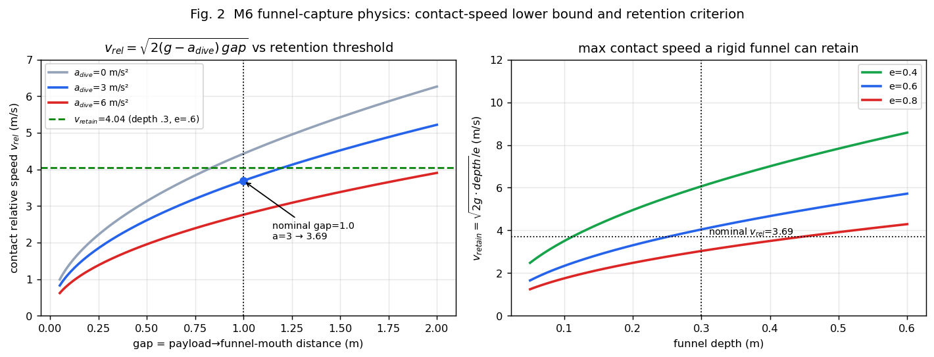
图 4-1 漏斗物理：v_rel 随下潜/落差的变化（左）与 v_retain 随深度/恢复系数的变化（右）。
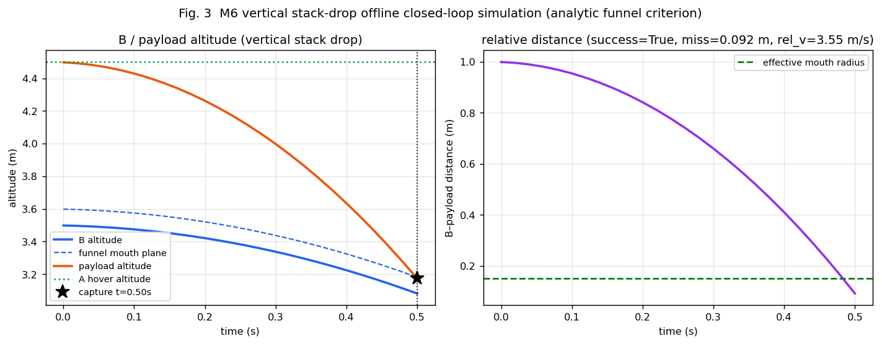
图 4-2 M6 垂直堆叠离线轨迹与相对距离。
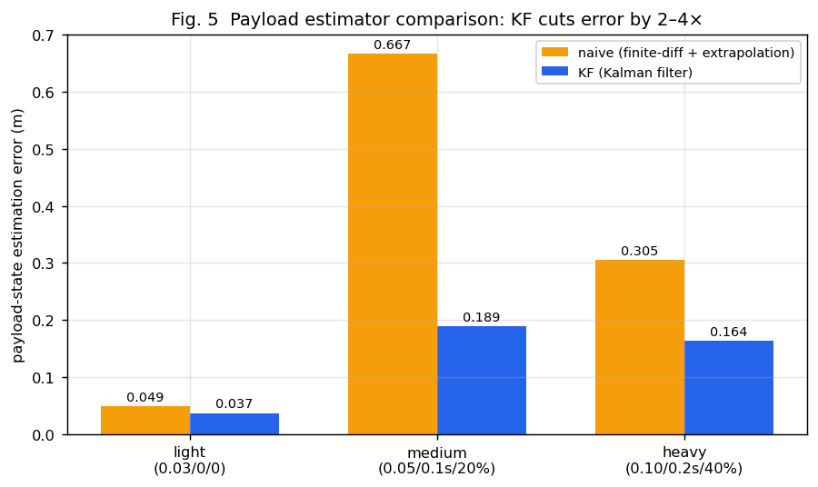
图 4-3 载荷状态估计器对比（naive vs KF vs 真值）。
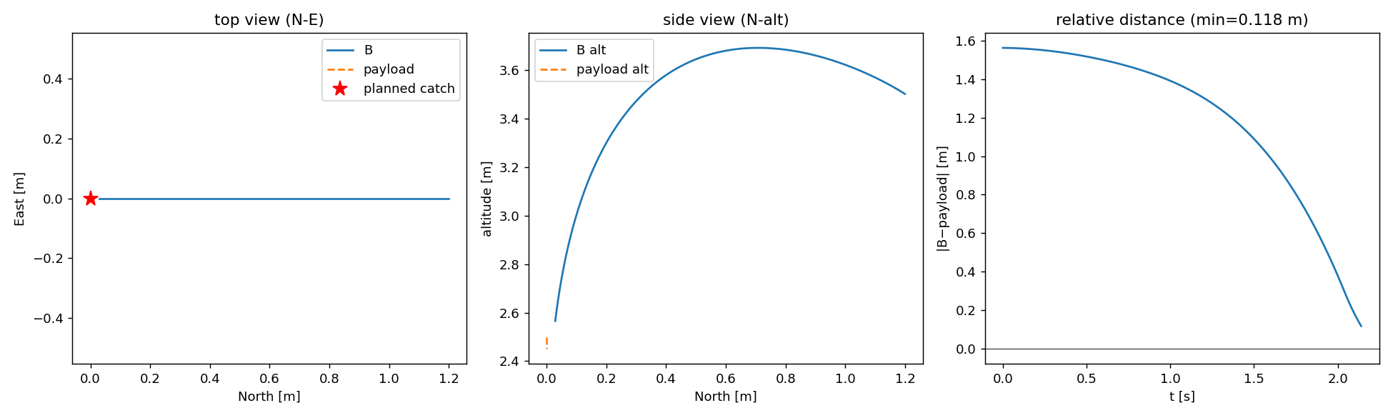
图 4-4 M1 悬停释放—空间会合轨迹（俯视/侧视/相对距离）。
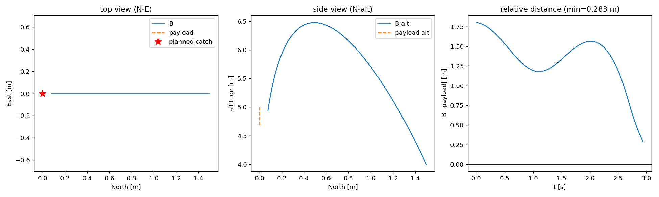
图 4-5 M3 高抛闭环重规划轨迹。
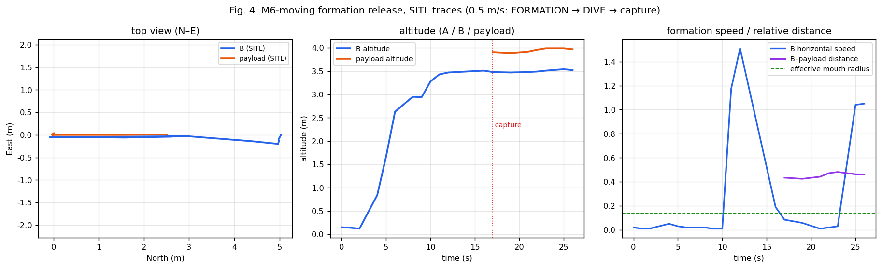
图 4-6 M6-moving 编队同速投放（SITL）。

5 仿真分析

5.1 闭环重规划：抗释放误差与模型失配
- 释放误差（高抛，下落 ~0.8 s）：σ=0.20 m 时开环 7/12 → 闭环 12/12（带 0.05 m 测量噪声仍 12/12）。
- 模型失配（风 [2,1,0] m/s + 线性阻力 k=2，规划器按无阻力预测）：开环 0/10 → 闭环 10/10。
结论：释放误差是“已知的系统性偏差”，滚动重规划最划算；闭环重规划显著提升鲁棒性。

5.2 控制对比：PD 与终端 MPC
工况（无扰动） | PD | MPC
M2_line_v10 短下落 | 10/10，0.16 m | 10/10，0.27 m
M3_high 高抛 | 10/10，0.29 m | 10/10，0.28 m

负结果 A：终端 MPC 在短下落场景捕获略松，未超过带解析前馈的 PD。根因不是 MPC 有误，而是解析min-energy 参考在高时间余量、大终端速度时会让 B 先爬升再俯冲；PD 死跟该参考，而 MPC 最小化控制量倾向“抄近路”。

5.3 状态估计：KF 的价值边界
测量严重度 (pos σ/latency/dropout) | 估计误差 naive | 估计误差 KF | 成功率 KF | 成功率 none(真值)
轻 (0.03 m / 0 / 0) | 0.049 m | 0.037 m | 30/30 | 30/30
中 (0.05 m / 0.1 s / 20%) | 0.667 m | 0.189 m | 27/30 | 30/30
重 (0.10 m / 0.2 s / 40%) | 0.305 m | 0.164 m | 29/30 | 30/30

负结果 C：KF 把估计误差稳定降低 2–4 倍，但端到端成功率没有提升（真值基线同样约 92%）。说明在本几何/判据下，瓶颈是释放误差与 B 的动力学限幅，而非估计精度。

5.4 M6 垂直投放：末端机构的杠杆
M6 的物理下界 v_rel = √(2(g − a_dive)gap) 决定了垂直方向的接触速度无法靠机动大幅消除，因此末端机构能力是主要杠杆。由蒙特卡洛数据可见：
- 标准漏斗（eff_r=0.15 m）：成功率 100%，最小捕获余量 3.6 mm。
- 大漏斗（eff_r=0.25 m）：成功率 100%，最小捕获余量 107.6 mm（余量提升约 30×）。
结论：末端能力（有效半径 eff_r / 保持速度 v_retain）是改变边界的首要杠杆；主动保持（锁扣/磁吸）可把“保持”从恢复系数问题变为结构强度问题。

5.5 圆形托盘（真机末端）分析
托盘没有杯深，保持条件为 h ≥ e²·gap，恢复系数 e 是生死线。对 6cm/100g 方块（下落 gap=1 m，接触速度约 4.4 m/s）的分析如下：
配置 | eff_r (cm) | 保持判据 | 离线 MC 成功率
内径30cm/围边5cm/e=0.15 | 12.0 | PASS | 99%
内径25cm/围边5cm/e=0.15 | 9.5 | PASS | 93%
内径30cm + 侧风3 m/s | 12.0 | PASS | 96%
裸塑料盘 e≈0.7（对照） | 12.0 | FAIL（回弹49cm） | 0%

分析：内径 30cm 明显优于 25cm（99% vs 约93%）；100g 轻物在 3 m/s 侧风下漂移仅约 3 cm，成功率仍达 96%。关键设计为“围边挡横向 + 泡棉消反弹”，并强烈建议将泡棉做成中部凹坑以实现自定心（等效一个软漏斗）。裸塑料盘无论围边多高都无法接住（回弹飞出）。

5.6 SITL 分析
- 横向偏移不是瓶颈（0.2→0.8 m 全过）；真瓶颈是载荷下落速度：v_p≈4.9 m/s 触发 B 的 Attitude failure (roll)/Compass failsafe，失败属平台层而非算法层。
- 相对定位在重噪声下必须 EMA 低通（重噪声下滤波 4/5 vs 不滤波 1/5）；大释放误差下必须跟踪载荷（σ=0.20 时 5/5 vs 不跟踪 1/5）。
- 编队同速投放（0.5/1.0 m/s）稳定捕获并可携带落地，验证了“水平速度匹配”这一唯一能被消除的相对速度分量。

5.7 负结果汇总
- 终端 MPC 未超过带解析前馈的 PD（双积分器下 PD 前馈已近最优）。
- 去过冲/staged 参考反而丢失反馈余量：σ=0.15 成功率由 8/10 降到 6/10，默认保留 cubic。
- 更好的估计器（KF）单独使用不提升端到端成功率（真值基线同样约 92%）。
- 敞口杯倾斜 >25° 即滚出，不如高摩擦平盘；保持/倾角需主动锁扣。
- 在横风下“猛下潜”是反效果（拉长下落时间 → 风漂移更大）；应取最小 gap、尽量不下潜。

5.8 局限与下一步
局限：相对导航仍为“真值+噪声”，非真实视觉/UWB；捕获仍为软件判据；末端为刚性漏斗/托盘，无真实接触动力学闭环；SITL 每档样本量小；高动态下 B 的 EKF 鲁棒性不足。
下一步（按价值）：(1) 真机圆形托盘（围边+泡棉凹垫）落地，先用落物试验实测泡棉 e≤0.20；(2) 相对定位真实化（RTK/UWB/视觉）替换 mesh 替身；(3) 推高速度边界（修 B 的 EKF）；(4) 不确定性感知安全层与接空应急；(5) 带载操控与自适应控制。

附录 A 复现命令
python3 -m payload_catch.payload_model
python3 -m payload_catch.rendezvous
python3 tools/offline_run.py --all
python3 tools/stack_run.py --mc 200
python3 tools/stack_run.py --scenario M6_stack_tray --mc 300
python3 tools/tray_sizing.py --sweep-e
python3 tools/tray_sizing.py --measure-drop 1.0 0.02
MODE=full bash run_m6_sitl.sh 70 # SITL 研究特性全开

附录 B 代码与文档映射
模块 | 作用
payload_catch/payload_model.py | 载荷抛体模型（可选阻力/风）
payload_catch/rendezvous.py | 会合规划：min-energy 三次 + 软终端速度 + solve_inflight
payload_catch/sim_core.py | 离线闭环仿真（A 飞行 + B 控制 + 捕获 + 重规划）
payload_catch/stack_drop.py | M6 垂直堆叠投放（解析规划 + 漏斗判据 + 离线仿真）
payload_catch/mpc_terminal.py | acados 终端 MPC
payload_catch/payload_filter.py | 载荷状态估计（KF / 朴素）
tools/stack_run.py | M6 离线体检查询 CLI
tools/tray_sizing.py | 圆形托盘选型计算器（真机末端）
tools/make_docx_report.py | 本报告的生成脚本
config/catch_scenarios.yaml | 单一真值源（几何/参数/工况）

附录 C 参考文献（代表性）
[1] F. Ruggiero, V. Lippiello, A. Ollero, “Aerial Manipulation: A Literature Review,” IEEE RA-L, 3(3), 2018.
[2] A. Ollero et al., “Past, Present, and Future of Aerial Robotic Manipulators,” IEEE T-RO, 38(1), 2022.
[3] J. Thomas, G. Loianno, K. Sreenath, V. Kumar, “Toward image based visual servoing for aerial grasping and perching,” ICRA, 2014.
[4] W. R. T. Roderick, M. R. Cutkosky, D. Lentink, “Bird-inspired dynamic grasping and perching,” Science Robotics, 6(61), 2021.
[5] R. Ritz, M. W. Müller, M. Hehn, R. D’Andrea, “Cooperative quadrocopter ball throwing and catching,” IROS, 2012.
[6] M. W. Müller, S. Lupashin, R. D’Andrea, “Quadrocopter ball juggling,” IROS, 2011.
[7] D. Mellinger, V. Kumar, “Minimum snap trajectory generation and control for quadrotors,” ICRA, 2011.
[8] C. Richter, A. Bry, N. Roy, “Polynomial trajectory planning for aggressive quadrotor flight,” ISRR, 2013.
[9] R. Verschueren et al., “acados—a modular open-source framework for fast embedded optimal control,” Math. Prog. Comp., 14:147–183, 2022.
[10] W. H. Clohessy, R. S. Wiltshire, “Terminal guidance system for satellite rendezvous,” J. Aerospace Sci., 27(9), 1960.
[11] P. Zarchan, Tactical and Strategic Missile Guidance, AIAA.
[12] DARPA Gremlins；Aurora “SideArm”；NASA Genesis/Stardust 空中回收；JPADS（公开资料）。

